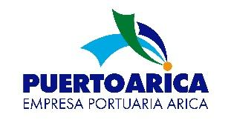
ANEXO N°7
LICITACIÓN PÚBLICA N°01/2026
Política Sostenibilidad y Valor Compartido
EMPRESA PORTUARIA ARICA

Por medio del presente instrumento, quien suscribe, en mi calidad de representante legal de la empresa ______________________________, RUT ________________________, declara haber recibido por parte de la Empresa Portuaria Arica la Política de Sostenibilidad y Valor Compartido.

La presente declaración se emite para efectos de la formulación del Plan de Sostenibilidad que deberá elaborarse e incorporarse en el Plan de Trabajo de la presente licitación pública.

Arica, _________________________ de 2026

FIRMA REPRESENTANTE LEGAL

El presente documento debe ser presentado en formato PDF.

